壹、參訪目的
「有一流的行政人員，才能成就一流的大學。」國立清華大學（以下簡稱本校）為邁向國際頂尖大學，積極研擬多項人力資源重點策略，除推動組織學習，期以提升行政人員服務熱忱及專業能力，更為擴展行政同仁的國際視野，激發創意與前瞻思維，因此選派人員赴新加坡國立大學、香港城市大學、香港科技大學及澳門大學進行標竿學習；其主要目的在汲取國外一流大學校務運作的寶貴經驗，並建立彼此交流管道，使本校行政水準能與國際接軌。
貳、參訪過程
一、新加坡國立大學（以下簡稱新加坡大學）
(一)學校簡介
新加坡大學於1905年設立，初設時是一所醫學院，迄今已是一所在教育、研究及企業領域上占有優勢的高度國際化大學。全校共有來自100個不同國家的2萬多名大學部學生及7000多名研究生，目前學生人數31,000多人，國際學生佔25%，教職員6,000多人，其中有40%為外國教師。新加坡大學是該國重要高級人才的培養中心，每年可以獲得2.5億新元的政府經費，迄今該校所得的政府投資總額已達50億新元。正是有了政府的大力支持，新加坡大學才得到了迅速的發展。截至目前，已發展成為亞太地區的一所重點院校，擁有現代化的教學設施及高質量的教學水準。
目前設有9個學院共50多個系科：環境設計學院、文學與社會科學院、商學院 、牙科醫學院 、工程學院、法學院 、醫學院 、理科學院 、計算機科學學院；也設有7個研究生院：文學與社會科學研究院，商科研究院，理科研究院，工程研究院，建築環境研究院，醫學研究院，牙醫研究院，提供廣泛的課程，並且鼓勵學生選修多院系及跨院系的學科。新加坡大學也與14所國家級、20所大學級及80所學院級的研究院及研究中心擁有密切的教學及研究合作關係。目前本科生約24,092人，研究生約7173人。在校園部分，該校於新加坡境內有3個校園，位於肯特岡的校區，佔地150公頃，距市中心12公里是全島風景最優美的地段之一，有12個學院，提供的學科包括醫學、建築及音樂；另外，法律系設在武吉知馬校園；而為生物醫學界培育新生代醫生和科研人員的杜克醫學研究生學院，則位於歐南園校園。另著重於跨領域及跨國學習，還有5個海外學院。頂尖研究領域包括生物醫學、奈米科技等。在2007年泰晤士報世界大學排名第33名，上海交大世界大學排名第109名。
(二)參訪紀要
7月7日下午抵達新加坡大學University Hall的T203會議室，首先由新加坡大學的Lily Kong副校長主持歡迎會，同時介紹參與座談人員(包括圖書、財務、國際關係及人力資源等相關部門主管) 後進行約1小時30分鐘之座談。以下是參訪過程中的觀察及交換意見所得：
- 人力資源管理
(1)教師升等年限限制：助理教授9年內須通過升等為副教授，副教授以上教師即可為長聘教師。
(2)新聘教師資格限制：新聘助理教授若為國內PHD，則至少需有2年國外博士後研究相關經歷；但若為國外PHD，則無此限制。上述規定係為培養教師的世界觀。
(3)薪資制度：新加坡大學每年可以獲得約50億台幣的政府經費補助，其薪資制度早期是由政府規定；但自2000年開始，陸續由學校自訂，教學人員自2000年開始、研究人員自2001年開始、非教學行政支援人力自2007年開始。學校董事會依據各單位年度績效，在年初給予一筆預算，由單位自行決定所屬人員薪資及紅利。各系所新聘教師起薪並不相同，大體而言，新聘教師薪資約為本校2－3倍，新聘非教學行政支援人力薪資約為本校1.5倍。
(4)房租津貼或宿舍：僅外國教師可申請宿舍或房租津貼，所以無宿舍不足問題，此做法可供本校參考。
(5)績效考核制度：單位依據教師與非教學行政支援人力個人當年度工作表現與績效辦理考核，考核結果做為調薪及分發紅利的依據。
(6) e-learing訓練課程：開發超過450種線上課程，主要分為三類（A）Generic PC Application Software（B）Specialized IT Technical Skills（C）Professional & Personal Development，同仁可以透過上述課程，獲得提昇工作職能、規劃自我發展之即時有用的客製化學習。
(7)退休金制度：每月由個人與學校各提撥一定金額存入個人退休金帳戶，個人可選擇投資基金或政府債券，投資盈虧由個人自己負責，在退休或年滿55歲時領回個人退休金帳戶金額。
- 行政效率與環境
(1)公文傳遞：內部公務文件傳遞，無須層層文件陳核及用印的過程，多半以Email方式進行業務聯繫及公務傳遞，可以節省紙張、寶貴的時間及行政人力。
(2)會議空間設計及環境：一塵不染及新穎的會議設備，旁邊櫥窗，整齊擺設由國內外各參訪團體(學校)所致贈的紀念品。
- 出版(宣傳)品
新加坡大學為我們準備了各式各樣的簡介資料6冊，內容簡要，但藉由圖片及簡要說明文字，即很精準地突顯出該校的各項優勢，不同的設計感及紙質，可以感受到一流大學對於文宣的用心與水準。其中，尤以校園地圖摺頁及國際關係處的(International Relations Office；簡稱IRO)的出版刊物(附錄2-8、2-9)，最值得借鏡與效法。
(1)校園地圖摺頁：內容包含三個不同校區地圖、交通資訊、更新日期…等重要資訊，對於學生、遊客、貴賓等都非常地便利使用，對於學校形象也有加分作用，尤其設計非常貼心，以漸層摺疊方式，讓使用者非常容易翻閱。
(2)IRO簡介：除介紹國際關係處的願景與服務外，更以相當活潑、具設計感的圖文介紹國際生、交換生、國際合作、新聞的動態及學生資源等，讓未來學生及貴賓，很容易理解與體會該校實際狀況。
- 提升國際競爭力
新加坡大學國際師資多，且皆以英語教學，國際學生佔的比例20-25％，為邁向世界一流大學，推動學校國際化，提高學校國際學生比例是本校有待學習及努力的目標。
- 研究經費
每年獲政府經費2.5億新幣（折合新台弊55億）其中科研經費占學校總預算之34%；來自產業界的經費不多，佔不到10%。每年對教師進行評鑑，年終獎金依個人考評發放0-5個月薪資（含教師及職員）。該校目前擁有多個國家級的研究中心、校級研究中心及系級研究中心，其經費來自各所屬單位。研究開發活動為新加坡的發展提供了高科技經濟和知識基礎。
6.總務業務：
(1)校園景觀：「路緣石」以斑馬的條紋設計，感覺醒目，具提醒車輛、保障人行安全的功用。
(2)校園公車：校園公車候車處並有屋頂設置，具遮陽遮雨效果。
(3)無障礙設施：室內外鮮少看見無障礙設施。
(4)節能方面：由於新加坡大學是國立學校，並具有相當的辦學成效，獲得政府相當程度的經費支持，在節電或節水上，並無特別的節能政策或措施。
(5)廁所：廁所乾淨明亮，包含馬桶沖水、水龍頭、擦手紙巾的使用，皆採取電子式感應的處理，徹底現代化。
(6)新加坡大學的參訪行程，全程係以英文進行，無麥克風，聲音非常小，而且並未安排對口單位，只能就觀察瞭解，實為缺憾。
7.會計業務
(1)內部稽核方面：每年舉辦內部稽核作業，抽核全校各單位，並設有內部稽核專責單位，直接隸屬於校董事會。
(2)財務會計方面：付款程序係依照學校訂定之政策及程序辦理。憑證送到會計單位後約需3個工作天，約5至6天廠商可收到款項；以學生為成本分析之單位；對外財務報告委由會計師查核簽證。會計年度為4月1日至次年3月31日；政府補助收入(含研發)占62.5%；學雜費收入及其他業務收入占 22.5%；投資等收入占15%。總支出占總收入 71.6%；用人費用占總支出 48.6%、折舊費用占總支出 15.5%、其他營運費用占總支出35.9%。
8、圖書館業務
(1)由於參訪為集中式，且時間甚為短暫，未能實地參觀圖書館館舍，圖書館由Sylvia Yap館長親自出席接待，藉由問題的溝通，初步瞭解該館RFID建置的方式以及其總分館之間服務的聯繫模式。
(2)無線射頻識別RFID（Radio Frequency Identification）技術，是一種非接觸式的數據自動識別技術，新加坡是全世界圖書館使用RFID最普及的地區，因此參訪中也希望國大圖書館能分享其經驗，目前國大圖書館已全館導入RFID系統，是目前世界上最大規模採用3M RFID系統的學術單位，其所有館藏均貼上RFID標籤，讀者可經由自助借書機辦理借書手續。
(3)新加坡大學圖書館與本校圖書館類似，有總館（中央圖書館）及分館（各專科圖書館）之設置，該館由總館兼負行政、技術服務等後勤支援工作（Asset Management），分館則專責於讀者資訊服務。在行政上有從屬階層關係，但又各自獨立運作，讓分館有更多發展空間。讀者則不受館舍分散的影響，可透過館際間的巡迴車享受代借代還的服務。
(4)其圖書館編制內將近140位專職及少數兼職人員，其中有近60位學科館員（Resource Librarian）提供不同專業領域教職員之參考服務、資訊素養指導及研究諮詢，同時協助圖書館建立其負責領域之主題館藏；相較之下，本校圖書館囿於編制及專業人才不足限制，並無類似學科館員建置，僅能就現有人力盡力提供各專業領域教職員之資訊需求，並從鼓勵館員進修、尋求教師專業諮詢、聘用系所學生協助等途徑補強不足。
9、計算機與通訊業務
(1)在軟體服務方面：目前新加坡大學提供3種類型的授權軟體供學校的教職員工生使用。
A. Standard Software: 較為普遍使用的軟體，由學校集中管理軟體授權。
B. Specialized Software: 單位系所特定使用的軟體，由各單位系所直接向軟體供應商購買。
C. Enterprise Software: 此種軟體是提供資訊技術相關單位使用，以利該校的資訊流程可以順利運行。
(2)在學習資源方面：CIT一直致力於嘗試新的使用工具以及開發新的系統，希望能提供學校的教職員工生更好的學習環境。
A. Integrated Virtual Learning Environment(IVLE): 該校自行撰寫的e-learning平台。(附錄2-10)
B. Video Conferencing: 讓全校教職員工生能夠與世界各地的教學機構做及時的溝通聯絡。
C. NUS Media Gallery: 保存該校的校園影像檔、聲音檔及其他關於學校記錄的電子檔案。
(3)在軟體服務方面：該校的Standard Software類似本校計通中心負責的全校授權軟體，此類軟體限制只能安裝在校內的電腦，不限定安裝的數量。另外本校各個單位系所也會因各自的需求自行向廠商購買軟體，這和新加坡大學的Specialized Software是相同的。不過本校沒有專門提供給資訊技術單位使用的Enterprise Software，目前校內的資訊單位若有特定需要使用的軟體，則由單位自行購買使用。
(4)在學習資源方面：自行開發的e-learning平台，不僅可以供教師和學生使用，職員的教育訓練也有部分是透過e-learning平台授課。目前本校的e-learning系統是向廠商購買建置的，需要定期簽訂維護合約，高昂的維護費用讓計通中心思考是否需要更換新的平台。
(5)在Video Conferencing方面：由該校的CIT直接管轄的視訊教室有2間，與本校的遠距教室極為類似；不同的是他們有許多視訊課程是與國外知名大學合作，例如收播MIT的課程。而目前本校的遠距課程皆是與國內其他大學合作，還未接觸國外大學的課程。
10.學生宿舍業務
學生宿舍由外包管理公司經營負責管理，住宿費用一個月約新台幣16,000元/（套房），目前正規劃興建學生宿舍所有費用皆由政府補助興建。至於校外租房方面，只負責資料安全性做初步過濾不做校外安全租屋訪查，同學預租屋可自行上該校校外租屋網站查詢自行負責租屋作業。

二、香港城市大學（以下簡稱香港城大）
(一)學校簡介
香港城市大學（原稱「香港城市理工學院」）於1984年成立，1994年升格為完全具備自行評審資格的大學，位於九龍塘達之路的主校園面積達15.6公頃，學生人數25,000多人，教職員人數2,000多人，擁有900餘位國際師資，80餘位大師級，交換學生計有28個國家地區、對外有230個合作夥伴，是一所師資力量大之國際化大學。香港城大商學院已通過ISO認證，依據英國泰晤士報報導，該校人文及社會科學院為全球社會科學前100強，科學及工程學院也排名全球科技大學100強，另有創意媒體學院及法律學院。該校是一所年輕、有活力的學府，學校志向是成為國際認可的亞太地區一所領先的大學，並以培育和擴展學生的才能為使命，開創可應用的知識，從而輔助社會和經濟發展，2007年泰晤士報世界大學排名第149名。今年5月新上任的郭位校長，正是本校核工系畢業的榮譽校友。
(二)參訪紀要
7月9日上午9時30分抵香港城大，接待人員引領參訪團抵達會議室，先觀賞學校簡介影片，隨後，則由郭位校長協同包括校園規劃及管理處、人力資源處、技術移轉處、計算機中心、圖書館、傳訊公關處等單位一級主管親自簡報及接待。
座談開始，雙方先就全面性的校務發展問題作意見交換，郭位校長對於本校的發展情況相當關心與瞭解，明顯感受到他對清華有一股深厚的認同與感情，他除比較二校間的差異，亦懇切地分析清華在規劃、管理、法制等面向的優缺點：
- 郭校長語重心長地指出本校整體運作可以參考的方向，包括：(1)清華管理學院師資為何不足？延攬優秀師資方面，清華對老師的獎勵制度，競爭力較為薄弱。(2)清華學生的獨特性要加以思考。(3)清華教授很優秀，但是行政支援人力（supporting staff）較薄弱，這方面資源可以再加強。(4)清華校園的規劃應該要有整體感，並有一個「中心點」(足以象徵清華的標示系統或主要標示物)。
- 香港大學制度嚴謹，做事很澈底，就以香港的大學來說，香港城市大學佔地不大，但學生人數卻最多，校園整理得很乾淨，一絲不苟的精神很值得學習。
- 校園規劃有建築consulting flow，未來五年計畫進行60%的擴充，所有建築皆按長遠發展的方向規劃出大的藍圖，目前該校正請美國史丹佛大學之校園規劃師，對校園做整體規劃，他們會先走訪不同部門、人員，包括學生到校長，採互動方式，就他們對教學環境的期望，由專業人員協助將期望落實。
- 香港城大的最大特色，是每個計畫有重點及長遠的規劃，所謂長遠的規劃即是有些事可做，有些事不做。
- 郭校長指出香港每個計畫都是有重點的，香港有8所大學，人口是台灣的三分之一，台灣人口是香港的3倍，但大學數量是香港的20幾倍，香港高教資源並未被稀釋，這也是香港大學成功之因。他很欽佩清華在有限資源下，能做得這麼好，並期許兩校未來的密切合作，簽訂正式協議書，建立兩校學生互訪，教師們合作研究，在彼此合作下，激發特色，彼此學習。
- 郭校長希望未來有50％的城市大學學生求學期間有赴香港以外的國家3至4個月的經驗，以拓展國際視野，清華是首要的地方，以前多至西方取經的觀念，目前已漸漸改為至東方取經。
- 募款的機制方面，建議應該組成顧問團隊，擬具一些概念，研究建立優良的募款機制及基金運用效能。
- 就台灣教育而言，「大學法人化」利比弊多。香港的教育局極少干預校政，反倒是董事會的影響力非常大，法人化帶給學校相當多的彈性，有助於大學發展。
隨後，則進行分組觀摩學習及經驗分享，以下是觀察及交換意見所得：
- 校務基金籌募等之執行情形
(1)香港城大發展及校友聯絡處負責統籌大學籌款及校友聯絡工作。籌款工作方面，大學致力與支持者建立長遠緊密的聯繫，如成立「校友捐獻會」和「教職員捐獻會」，旨在鼓勵校友、學生及教職員透過自願性及持續捐獻來支持大學長遠發展，推廣校園關懷文化及弘揚奉獻與回饋的崇高精神。大學亦透過成立獎助學金計畫、推廣校園建設計畫、訂定卓越學術及研究計畫等，以爭取社會賢達及工商界的贊助。
(2)香港城大於2006至2007財政年度的捐款及捐贈金額接近港幣一億二千萬元，籌款連同政府配對補助金總額近一億九千萬元。捐款主要用作資助卓越學術及研究活動、推展綜合的學生支援計劃、校園建設及大學整體發展計劃等。捐贈者主要包括社會熱心人士、慈善基金及企業集團、校友、教職員及學生。大學會定期向捐贈者報告捐款用途及大學發展。為表彰捐款者對推動教育事業及支持城大發展作出的重要貢獻，大學有相關的酬謝安排，如大學設施及獎助學金命名，亦會舉辦典禮及頒贈紀念品等等。
- 提昇國際競爭力
香港城大一直注重國際化，現與約300所分佈在41個國家，包括中國內地和海外的高等院校、科研機構簽訂450多項的交流協議。交流活動包括教研人員的交換與互訪、共同培養研究生、科研合作、合辦學術交流會議、學生交換計劃等。秉持互動、互惠、互利的原則，分享理念與經驗，在多方面和多元化的領域裡，共同為世界的高等教育事業發展作出貢獻。
- 學校媒體公關與行銷
傳訊公關處(Communication Office)由馮強處長及其他二位同仁(一位負責媒體公關、另一位負責出版品)負責接待，馮處長是資深媒體人，曾任讀者文摘總編輯，媒體經驗豐富，訪談過程中，深覺值得效法、學習之處相當多。傳訊公關處，目前人員編制多達19人(其中12-13位負責媒體部分)，工作內容包括內部通報系統、年報出版、每天網站更新資訊、對外媒體聯繫及各類出版品等，由於人力編制相當寬裕，因此在業務推展的作法上，不僅具開創性，且非常主動與積極，包括：
(1)專人積極發掘報導素材：相較於目前本校比較被動的作法，香港城大是屬於主動出擊，由專人搜尋校內值得報導的卓越學術成果、特殊人物或重要活動等資訊，並主動聯繫當事人及媒體進行專訪或記者會。
(2)製作專家名錄並主動提供給媒體：這是一個相當棒的作法，該校定期會調查校內有願意接受媒體諮詢的教師，並依專長分類，製作成名錄，提供給媒體有諮詢需要時使用；另外，城大亦會主動邀請媒體來做專家諮詢，例如：遇逢颱風季節時，香港城大也會主動建議媒體專訪校內專家，提供民眾一些正確防颱資訊，除善盡大學的社會責任，亦為建立學校能見度及良好形象的管道。這相較於目前清華教授低調及對於媒體敬而遠之的作法，確實有相當大差異，顯示校內公共事務仍有許多待努力空間。
(3)媒體危機處理：香港傳媒對於挖掘負面新聞的積極程度，令人印象深刻，當詢及如何處理負面新聞危機時，馮處長明確強調，不能害怕負面消息曝光，當遇有危機時，應以最快速度，取得最正確資訊，並作適當文件處理後，主動提供媒體，並透過內部傳播系統，通告全校(通告校內的速度要非常快速)，避免造成師生恐慌或扭曲事實之報導。
(4)平日與媒體作緊密互動：與媒體保持相當友善關係，定期聚會互動，建立基本信任度，當遇有(可能有)校園危機或負面新聞發生時，媒體會主動聯繫查證，校方也比較會有機說明，或爭取時間以資因應。
(5)網站的建置：資訊相當豐富，不僅傳媒可以很容易得到新聞資訊(新聞邀請、新聞稿、報導)，外部訪客亦很容易透過網頁，了解城大概況(簡介、影片、新聞、各類出版品等)，其中尤以「城大Teen地-城大專為中學生而設的網上雜誌」互動網頁，設計活潑，最引人入勝，勢必會非常吸引高中生的目光，有利於招生(附錄2-13)。
- 人力資源管理
人力資源處伍李綺華處長及一位同仁負責接待，以下是參訪過程中交換意見所得：
(1)新聘教師程序：教師聘用需經三個委員會逐級審查，部門人事委員會→學院人事委員會→批准委員會，分述如下，(A)部門人事委員會：由系主任擔任主席，2名指定委員（系主任及院長委任），4名票選委員(兩名講座教授／教授、兩名副教授／助理教授)。(B)學院人事委員會：由院長擔任主席，1至2名指定委員（講座教授／教授），1名票選委員。(C)批准委員會：依聘用教師職稱不同，委員組成不同，區分以下三種組合，(a)聘任講座教授：由校長擔任主席，副校長、院長、系主任、1名講座教授（由教務會選出）及最多2名票選講座教授擔任委員；(b)聘任教授：由常務副校長擔任主席，校長、系主任、1名講座教授（由教務會選出）及最多2名票選講座教授擔任委員；(c)聘任副教授以下教師：由系主任擔任主席， 1名該院以外副教授以上教師、系上1名教員、系外1名教員擔任委員。以上三個委員會皆採實質審查，當事人須親自與會面談，且委員人數較少，可以發揮擇優汰劣功能。
(2)長聘教師限制：新聘教師先以3年合約2次，經過評核程序通過後，即可為長聘教師。
(3)薪資制度：早期是由政府規定，但自2004年開始，教學人員薪資由學校自訂，非教學行政支援人力仍依政府規定。學校董事會依據各單位年度績效，在年初給予一筆預算，由單位自行決定教師薪資及紅利。各系所新聘教師薪資並不相同，大體而言，新聘教師薪資約為本校3倍。
(4)宿舍或房租津貼：宿舍最長可住10年或每月房租津貼約港幣14000-17000元，10年的限制雖可解決宿舍不足的問題，但亦可能造成離職潮。
(5)績效考核制度：教師每3年做1次評核，依據考核結果調薪及分發紅利。非教學行政支援人力尚未做績效考核。
(6)退休金制度：每月由個人自提5％、學校提撥15％，存入個人退休金帳戶，個人可選擇投資基金或政府債券，投資盈虧由個人自己負責，在退休或離職時一次給與，若任職未滿10年者僅領回自提5%部分。
- 技術移轉、專利申請與研究發展
(1)技術移轉處黃處長親自接待，有關專利申請該校是由2個校外人士審查，1位來至企業界，另1位為其它學校教師，審查是否有商業價值。
(2)專利申請費用全部由校方支付。向美國申請專利之契約起草費美金1萬元全部由學校支付。
(3)技術移轉金依30%給教授、35%給系或研發中心、35%給學校比例分配，但老師自己申請則依50%給教授、50%給學校。
(4)重點研究主要在海洋環境研究、超金剛石及先進薄膜研究、無線通訊、數學科學及語言訊息科學研究。
(5)科研經費大多來自政府，2006-2007年計有1,459個計畫，金額總計7.7億港幣（折合新台弊30億），其中100萬港幣來自產業界，2,000萬港幣向創新科技署（即如台灣的經濟部中小企業處）申請。
(6)包含5個校級研究中心及8個系級研究中心，共計13個研究中心。校級研究中心每年學校給予3至4百萬港幣補助。
(7)教師在校外拿到的計畫至多給10%之配合款補助，最少4萬港幣。
(8)教授兼任產業界顧問每年有2,000萬港幣收入，其中校方收取16.5%管理費，約330萬港幣（折合新台弊1320萬）。
(9)新進教師前三年可申請一次10萬港幣之補助。
- 總務業務
(1)相當於本校總務之事務由「物業及設施管理處」負責，但不包含清潔維護、校園公車等業務區塊，設有節能組（energy management），專責能源管理，該組並分別訂定短程及長程節能計畫。香港城大之校地小，館舍集中，易於電力控制管理是一個特色，該校園設計均合乎香港環境建築協會所定下之最高標準，而其評審則是因應香港之潮濕及炎熱天氣，高層建築之特色而設計。該校於2000年通過ISO 9001、2004年通過ISO 14001品質管理系統認證；而其現況存在地理位置不佳、原為專科學校之設計、學生數量不斷增加及校園開放時間不斷增長等問題。
(2)建築節能意識：校園景觀建築特色及設計思維方向：
- 基地規劃及建築座向、造型配合環境因素。
- 外圍及屋面綠化設計，提供休閒與強化建物的隔熱、存溫功能。
- 立面設計及遮陽設施以協助控制室內溫度。
- 保溫、隔熱玻璃兼低熱能滲透。
- 節能環保機電系統。
- 自然通風及智慧監控系統。
(3)節能措施：以中央空調冷氣使用電力比率最高，佔37％。
A. 建築：diamond-shaped buildings to maximize natural lights。
(a) 天然屏障：shading by natural terrain。
  - 建築規劃：shading feature-re-entrant, overhangs and cantilevered features, low window-to-wall ratio, use of natural lights, use of lights with solar films, etc.
      - 節電措施：
- 訂定節電短期、中期計畫及措施。
- 中央電力控制處理系統。
- 離、高峰用電節電控制。
- 冷卻水控制處理（Chill auto-sequencing control）。
- 空氣預冷交換輪（Enthalpy wheel to pre-cool fresh air）。
- 教室及演講廳之二氧化碳空氣檢測設置（CO2 sensor for fresh air demand control in classroom and lecture）。
- 變頻空調（VFD applied in air-conditioning）。
- 乾燥劑除濕（Desiccant dehumidification and free air cooling）。
- 變流抽氣系統（Variable flow (VAV) system for fume extraction in laboratories）。
- T5燈管及LED使用（Use of electronic or electromagnetic ballast with T5 tubes, LED footlight on Pedestrian Access.）。
- 風力光電燈桿（Wind Solar Lamp Poles）。
- 平常機電系統之保養。
- 節電教育（展覽、佈告…）。
- 提高室溫至25℃與縮短部分排風時間（Raise indoor temperature to 25^{O}C and shorten the operation hours of some AHUs and ventilation fans.）。
- 使用高壓鈉燈或金屬鹵素燈（Use of high pressure sodium and metal halide lamp.）。
- 降低電腦室24小時空調之供應（Reduce the provision of 24-hour air conditioning to areas housing computer servers.）。
- 進氣系統重設為16℃以下使用戶外空氣（Reset supply temperature at fresh air-handling units in winter season or use free air cooling when outdoor temperature is below 16^{O}C.）。
- 夜間空調使用較高溫冷水（Higher chilled water supply temperature in night time.）。
- 夜間關閉不必要的燈（Switch off unnecessary lighting in laboratory areas during night time.）。
- 假日關掉一些電梯（Switch off some lifts escalators during Sundays and public holidays.）。
- 人工關閉無人使用之燈光與空調（Switch off lighting and air-conditioning manually in venues which are not occupied.）。
(4)節省水資源：
- 兩階段海淡水省水廁所水箱（Dual-flushing cistern using salt water for cater conservation.） 。
- 生化除臭節水產品（Bio-cubic waterless urinal system.）。
- 自動沖水感應。
- 水龍頭自動止水設置。
(5)無障礙設施：
A.肢障輪椅通道、廁所。
B.視障路面凸面、電梯設施。
(6) 整體而言，香港城大是一所小而美的學校，環境清潔，尤其是廁所相當乾淨。郭校長非常重視廁所的問題，他說「見微知著」，廁所的管理非常重要。節電政策及措施值得本校學習，尤其在學生及整個行政組織不斷擴張之際，電費卻沒有因此而增加，並在2005年節能比賽中，攘獲二項大獎，令人敬佩。
7.會計業務
財務會計方面：該校收入部分(2006/07)：政府補助(含研發) 42.8%、學費、課程及其他收費37.4%、利息及投資收入11.6%、外界捐款3.3%、雜項服務2.5%、其他收入2.4%。支出部分(2006/07)：教育及科研73.6%、管理及一般事務6.3%、校舍及有關費用14.1%、學生及一般教育服務4 %、其他活動2 %。
8.圖書館業務
由圖書館景祥祜館長親自接待，透過實地的參觀與介紹，獲得相當多寶貴的經驗與知識，景館長也非常熱心以許多實際的經驗相授，特別是該館的RFID建置經驗以及目前正在進行的服務轉型計畫，其規畫與成果資料，對本校圖書館有相當大的助益。
(1)圖書館目前共有115位館員，編制內有23位專業館員，主要為學科館員（Subject Librarian），作為各學科領域教師及研究人員與圖書館間的橋樑，同時兼負館藏發展與參考諮詢顧問服務之重任。與其他圖書館相比，城大圖書館專業館員人數不多，此因城市大學講求專業分工，舉凡庶務、清潔、保全、消防、修繕、網路與資訊設備、採購、帳務等例行性或勞務性業務，均由校內其他相關單位或非圖書館專業人員負責，故圖書館館員僅須就其專業圖書資訊領域提供高品質之服務與創意產能。
(2)關於RFID的建置，城大圖書館分別以視聽媒體及流通率高之短期借閱資料安裝HF與UHF RFID進行前導測試，其中UHF RFID是由校內研究團隊研發之產品，參訪過程並實際展示UHF RFID的成果與操作情形。(附錄2-14)
(3)在其服務轉型計畫中，繼2005年完成的「資訊坊」(Information Space)(附圖四)，將資訊科技融入圖書館學習環境中，以提供給師生一個便捷、舒適的學習空間之後，圖書館再以「讀者優先、影響最低」為前提，將採購、編目、期刊及系統等四個屬於後勤支援的技術服務部門搬遷至較為邊緣位置，騰出的核心空間加設座位供師生使用，營造出圖書館服務的核心區域，以因應校園成員對於閱讀座位的殷切需求。此核心區域即為以讀者使用為導向的「學習共享空間」（Learning Commons），透過整合圖書館的技術支援服務、多媒體設備、學習服務、學術研究支援服務及資訊管理服務，營造一個可以同時配合休閒閱讀、自修探索與團體研習等不同需求的理想學習空間。(附錄2-17、2-18)
(4)圖書館在空間調整計畫中將館藏分主題擺放，形成Subject Villages(附圖七)，為其一大特色，中間以一條走道的設計代表「資訊流」，並分區規畫討論區與寧靜閱讀區，更有休閒角落(Leisure corner)(附圖三)及其他符合特定需求的空間，處處展現出該館對讀者的重視與貼心。該館的新書展示以LED櫥窗方式呈現，相當顯眼，為另一項值得學習的特色。(附錄2-20)
(5) 香港城大圖書館的發展有明確清楚的發展重點－以使用者為重心，致力於如何將現有空間做最佳利用，以創造最大效益。景館長明白告知，空間是該館最主要的問題，經費往往是受到支持的，因此整個服務轉型計畫核心即為空間功能的調整與改造，該館並在沙田購置一個空間建置分館，以典藏為發展重點，希望總館的空間以服務與讀者利用為主，館舍間的互通則透過購置一部專車聯繫。該館並相當重視對所有館員的教育訓練，期使館員充份認知並不斷提升專業能力。
(6)本校圖書館與香港城大圖書館在空間上最大相異處在於城大圖書館為一單層區域使用，空間利用較為集中；而本校圖書館使用第二綜合大樓地下一層到地上六樓及八樓，屬於分散式空間利用，因此無法像該校圖書館能整合空間以規劃、建構一個大範圍的讀者利用空間。
9.計算機與通訊業務
(1)電算服務中心(Computing Services Centre)提供有別於本校計通中心的特別服務：
A.筆記型電腦借用服務(Notebook Computer Loan Service)：校內任何學生皆可向NCLS(Notebook Computer Loan Service)借用筆記型電腦。若有毀損或是遺失，需照價賠償。此筆記型電腦只允許在校園內使用，並且須當天歸還，每延遲一天歸還，需支付港幣100元罰金。
B.無線網路服務(Wireless LAN Access Service)：城大於1997年開始規劃無線網路，2006年趨於完善。目前全校有600多個AP(校地15.6公頃)，速度達54Mbps，預計於2008年達到全校無線網路涵蓋率100%，並且將無線網路速度提升至100Mbps。除了自行建置無線網路之外，香港城大另外與多家電信業者簽訂協議，讓全校教職員工生在校外也能免費享有無線上網的便利。
(2)在與電算服務中心潘建中處長訪談過程中，得知他們希望未來可以提供新生每人1台筆記型電腦，伴隨學生求學，使用過程中若有任何軟硬體的問題，則會與購買廠商合作，由廠商提供維修及保固。學生畢業時只需要付極少的費用就可以將電腦買下，若不願意購買，校方則會收回做為出借用的筆電。而無線網路部分，香港城大校內的無線網路都是由電算服務中心規劃建置，而本校除了行政單位和部分公共區域的無線網路是由計中負責外，其餘系所單位的無線網路由系所單位自行建置。
(3)電算服務中心有80多位職員(不包含資訊系統服務組的20多位職員)負責眾多的業務，不論是筆記型電腦的提供，或是校外無線上網的服務，都在在讓人覺得電算服務中心對全校教職員工生的貼心及用心。
10. 學生宿舍業務
(1)學生宿舍於2002年至2005年分期落成，共九座宿舍，超過1,100間雙人房間，以及500多間單人房間。宿舍位於九龍黃金地段－九龍塘，九廣鐵路火車、地鐵、機場巴士及其他公共交通工具均可直達，交通便利。香港城大深信宿舍生活是大學生學習的重要元素，宿舍乃學生培養全人發展的重要基地，學生宿舍共可容納2800位學生，其中有8座(賽馬會敬賢堂、匯豐業昕堂、第3座、賽馬會群智堂、陳瑞球堂、第6座、第7座、第9座)為本科生宿舍，而第8座則屬研究生宿舍。位於歌和老街的本科生宿舍主要提供雙人房，並有少量單人房及為輪椅人士而設的房間供學生居住，浴室及洗手間設於相鄰兩房之間。第八座(研究生宿舍)設有416個單人房，每4個單人房所組成的獨立單位設施齊備，包括有浴室和洗手間，此外還有煮食設施，包括微波爐和冰箱等。學生宿舍的每個房間均會提供一些生活基本所需，例如單人床、書桌、椅子、書架、衣櫃、垃圾箱、書桌燈、配有計費器的冷氣機，所有房間內並裝上了電話和電腦網路接口。
(2)宿舍生活組的職責是統籌學生宿舍的管理，包括入宿申請、住宿分配、監管各承建商，以及宿舍其他日常的運作和管理。宿舍生活組並與舍監和宿舍導師緊密合作，致力於為宿生提供一個和諧和激勵的學習環境。舍監是每個舍堂的最高領導，其主要職責是提供知性的啟迪及身心發展的引導，推動和籌劃宿生活動，培養住宿生對社群的歸屬感，一批宿舍導師將協助舍監工作，他們由大學的研究員、研究生、或高年級的學生組成。
三、香港科技大學（以下簡稱香港科大）
(一)學校簡介
香港科大結構與本校相似，重視理工及屬研究型大學。成立於1991年，是一所年輕的大學，學生人數9,000人，教師人數453人，含理學院、工學院、工商管理學院、人文社會科學院及霍英東研究院(位於廣東南沙校園)，該校EMBA全球排名第一（金融時報 2007年），全球最佳科技大學第17位（泰晤士報高等教育特刊 2006年）。另外，該校剛剛贏得香港8個院校競爭性研究排名第一（港大排第二，城大排第三），研究成果輝煌。科研突破者有1994年新紫外線、基因晶片技術、中草藥、聲學材料環保、快速搜尋活動影像及全世界最小單壁奈米碳管。學校有五個重點領域研究：奈米科學及奈米科技、生物科學及生物技術、電子無線及資訊科技、能源及環境、管理教育及研究。
香港科大另一特色是由香港賽馬協會及政府經費支助於2006年6月成立之『高等研究院』，該院匯集世界一流大師、諾貝爾獎級之研究，目的是從事先導性的基礎及應用研究，協助華南地區的經濟發展；透過主辦工作坊、研討會及會議，促進世界各地優秀學者及科學家的交流；促進國內及國際學者在高效應領域的跨學科合作，及開辦本科生及研究生課程及為學生提供實習機會。每年科研究經費約3億港幣，工業和私人資助占38.4%，另5,000萬港幣給重點領域研究，其餘研究經費皆由政府支助。
(二)參訪紀要
7月10日中午12時抵達香港科大，隨即於「何廷錫伉儷訪客資訊中心簡報廳」觀賞學校簡介影片，並由黃玉山行政副校長負責接待及進行學校概況簡介。黃副校長簡介時，提到學校是一個相當複雜的團體，教學與行政是同等重要，牡丹與綠葉，性質與型態不同，但是目的一致。行政不好，一定無法成為一流大學。教學與行政二者皆重，只是扮演角色不同，就科技大學而言，至今17歲。在香港的競爭性經費中，平均所獲得經費最高(與本校相同)。其中，商學院的表現最好，EMBA全球排名第1，MBA排名第17。因為該校的行政組織簡單，所以效率很好。最後，黃副校長則大力稱許本校在應用科技及技術移轉等領域的表現。
接著，分由黃副校長引領財務處、學生事務處、人力資源處、資訊科技服務中心、大學發展與公共事務處、校園設施管理處、技術轉移中心、圖書館等相關單位主管進行分組討論。在點對點的分組討論中，除對於香港科技大學熱誠的接待，印象深刻外，並在校務各方面的努力及成效，頗值借鏡，茲簡述如下：
- 校務基金籌募
(1)培養捐款文化：「募款」對學校經營而言，有錢不一定辦得好，沒錢一定辦不好。香港科大每年約募得１億元港幣。其中指定與非指定用途經費各一半；85%來自富商，10%來自機構（多半是獎學金），5%來自校友。現有校友3萬人，由於學校設立的歷史不算長，多數校友事業均還在起步階段，因此主要方向，為培養捐款的文化，數額不用多，但隨著時間增長，勢必會累積性增加。香港科大提供他們的經驗談，提到最近同時捐款給理工大學及香港科大的捐款人因為該校保持較密切聯繫，後來捐較多錢給科技大學，說明捐款文化是要慢慢培養的。
(2)香港富商捐款風氣很盛：近年比較重要捐款，包括：霍英東先生於2005年8月向科大慷慨捐贈8億元港幣，以支持於廣東南沙資訊科技園內成立「香港科技大學霍英東研究院」，佔地35,000平方米，預計於2008年落成，院內將設置先進實驗室、教學設施、以及為研究員及學生而設的輔助設施等，使科大在內地的科研及教育發展揭開新一頁。其次，2007年3月「李兆基基金會」捐款4億港幣，支持香港科大發展成為世界一流的教研學府，該校並將一部分校區命名為「李兆基校園」。另外，田家炳基金會、賽馬會及東亞銀行等，也都是非常重要的捐款者。
(3)募款技巧：香港科大1991-1994年由校長負責募款，1994-1999由大學基金發展處負責募款，1999年之後由大學發展與公共事務處負責，未來規劃將遴聘一位募款副校長，專職籌款的工作；另外亦提及除了尋找新對象外，好的項目及把握募款契機，都是非常重要的，例如香港科大最近展示該校2020年校園發展藍圖(十年藍圖，百年使命)，配合2012年大學學制三改四後本科生數目大幅增加，落實科大策略發展計劃所訂下的教研目標，並用以作為募款的主要訴求，即獲得不少捐款人迴響。
(4)對於捐款人的回饋措施：包括以建築物或校園命名，相關資訊公告於校園網頁，大筆捐款則配合召開記者會或發布新聞稿…等。比較特別之處，是有關捐助獎學金部分，校方會安排「答謝茶聚」，讓受惠同學有機會當面答謝捐款人，不僅讓同學學習感恩，亦讓捐款者實際感受到捐助的成果。而總結捐款人最在意之處，其實是落實捐款成效，如何有效率地讓捐款人很快看到成果(例如建築落成、校區動土…)，這是任何一個募款者所必須重視與努力的。
- 媒體公關及宣傳出版品
(1)Newsletter：該校每年出版四次的)Newsletter，每季發行量多達1萬多份，寄送對象除機關、校友、夥伴學校以外，尚包含各企業主，考量成本相關資訊也會置網路。
(2)製作教授簡錄：收錄包括教授相片、聯絡資訊及專長，整理製作成精美文冊 (附錄2-26，亦可在香港科大網頁上查詢)，提供予新聞工作者、政府官員、學生、乃至捐款人使用，同時各界亦可透過教授簡錄，來認識該校的師資水準，並取得諮詢或服務。
(3)媒體危機處理：遇有緊急事件發生時，必須要有最壞打算的準備，不可假設媒體不知道；必要時，甚至有時要自動引爆，主動放出消息，反而有內容及訊息掌控權，較為安全。
(4)多元且精美的出版品：包括簡介、年報、圖鑑、簡介光碟、NEWSLETTER、科普叢書…等，楊處長並提供多份科技大學製作的刊物，讓我們攜回參考，其中尤以年報(附錄2-27)製作最精美，內容包括教學、研發、重大發展實施計畫、夥伴關係、人才與獎項、大事紀及附錄等內容。另外，科大亦出版科普叢書，楊處長並致贈的三冊科大出版的科普書籍(附錄2-13)--「科學就在生活中」、「詩人科學家-論21世紀新生活」及「我們為何在此」。科大除與商務印書館攜手出版「科普系列」叢書外，並合力推動科普閱讀運動，科大理學院協助商務印書館舉辦科普座談，以及雙方合作，派遺由科大學生擔任的「科普大使」，到中小學推廣科普閱讀風氣。此種作法，既可落實大學的社會使命，帶動中小學，並有助於學校形象提升。
- 人力資源管理--薪資與考核制度
(1)薪資制度：早期是由政府規定，但自2004年開始，教學人員與非教學行政支援人力薪資皆由學校自訂，且在更換當時，將副教授及教授之最低薪點調低，使更多教師符合副教授、教授薪級。學校董事會依據各單位年度績效，在年初給予一筆預算，由單位自行決定教師與非教學行政支援人力薪資及紅利。各系所新聘教師起薪皆相同，約為本校3倍。
(2)績效考核制度：教師每1年做1次評核，分3個等第（約30%、30%、40%比例），依據考核結果調薪及分發紅利。非教學行政支援人力尚未做績效考核，各類人員有不同評核機制及表格。
(3) 香港科大研究表現居香港各大學之首（勝過香港地區校排名第一、二之香港大學、香港中文大學），教師6年內未通過評鑑者須離職，這點與本校相似。教授的薪資沒上限，可高過校長。
- 專利申請與技術移轉
(1)專利申請都由自己人審查而不委外審查，以避免先機外洩。
(2)技轉中心聘有3位博士級的專員，位階等同於副教授不必從事教學工作，分別負責3個不同研究領域教師之研究成果專利申請及協助教師與產業界合作事宜，因經常與教師們連絡而且本身專業素養夠，較易取得教師們的信任。
(3) 香港科大之專利申請方式採取主動的，而香港城大採被動的接受申請，二校申請專利之方式不同。
(4)至2008年6月，香港科大已獲得專利共計141件，正在申請中計有327件，已產業化之專利技術占38%當中54%的合作夥伴為海外及內地企業。同時每年校方發兩次電子郵件公告周知，任何合約必須以校長、副校長或研發長簽訂才算數，以提醒教師們個人與廠商私下簽訂的合約是不允許的，如有任何糾紛時自行負責。
(5)專利申請又以大的案子及對社會影響性較高的優先處理。專利申請費用全部由校方支付。至於技術移轉金依30%給教授、30%給系或研發中心、30%給學校按333比例分配。
(6)教師成立的育成企業有20多家，包括已成長的創業公司9家及正在孵化的創業公司19家。
- 總務業務：
(1)與本校總務處相對等的單位是「校園設施管理處」，但該單位不包含環安、清潔維護等業務。房屋的建築與城市大學相同，會考慮到節能的方位；一年的電費大約是5000萬港幣，每度電費與台灣差不多，冷氣用量佔最大比例。全校電力系統由處理中心統一處理控制，該處理中心佔地相當大，有9個電力處理交換設置；每一個處理設備價格是400萬港幣，單是硬體設備9個共3600萬港幣，其他如人力配置，電腦軟體等等並不包含在內。
(2)節電措施：採用T5燈管、電子式觸控、在圖書館或教學大樓會使用CO2量測系統調整溫度-氧氣供應量；中央空調部分，利用海水冷卻依時間調整冷氣的供應。
(3)節水方面：除廁所是用感應式水龍頭外，學校並無特定的節水措施。
(4)無障礙空間部分，學校道路、建築皆依香港建築協會要求，建置無障礙設施以方便殘障生需求。
- 會計業務
(1)與本校會計室相對等的單位是「財務處」，共有80人，包含總務(General)組、財務計畫、報告及系統(Financial Planning, Reporting & Systems)組、薪酬福利、中國內地及其他業務(Payroll & Benefits, China Desk & Extension)組、財政服務、學生及支帳(Financial Services, Student & Payment)組及庫務(Treasury)組。
(2)內部稽核方面：香港有8所大學，外部稽核(external auditor)均如同國內私立大學委由會計師事務所辦理，而香港科大的內部稽核(internal auditor)則亦委由外部會計師事務所辦理。
(3)財務會計方面：香港政府對各大學的經常性經費補助方式，係透過「大學教育資助委員會」核撥，新增建築工程經費部分由政府另予補助，學生宿舍的工程經費，75%政府補助、25%自籌支應。核撥經常性經費計算方式，係依教學(學生人數及學科)占68%、研究(研究評估)占20%、表現及角色占10%、專業活動(學術人員的數目)占2%。一次核給3年的經費，並按月撥款，補助經費核定後學校即擁有完全的自主權，可以依學校之規劃(通過校內之財務預算委員會審議)自由運用，學校可以滾存20%的整體撥款至下一個三年撥款期。科大每年的經常性預算再由財務處分配至行政部門、學術事務部門、研究及發展部門、校長辦公室四大區塊執行。
(4)香港科大財務預算委員會的成員有行政、首席學術、協理學術、研究及發展等副校長、所有院長及一位來自校長辦公室的代表所組成，由協理副校長(行政)及財務處處長擔任秘書工作。
(5)香港的大學其會計年度為 7月1日至6月30日，而政府的會計年度則為 4月1日至3月31日。該校財務狀況收入部分(2006/07)：政府補助(含研發) 62.2%、學費、課程及其他收費19.3%、利息及投資收入5.2%、外界捐款7.4%、輔助服務5.1%、其他收入0.8%。支出部分(2006/07)：學術及研究73.3%、管理及一般事務5.2%、校舍及有關費用15.5%、學生及一般教育服務4.4%、其他活動1.6% 。其中用人費用約占75%，每年調薪約4%~6%。
(6)研究經費來自研究資助局61.4%、大學教育資助委員會12.52%、香港特別行政區政府21.42%、香港特別行政區政府相關機構0.04%、研究所撥款0.06%、香港工業1.31%、香港慈善團體/基金會1.6%、香港其它機構0.19%、非香港機構1.46% 。
(7) 香港科大的投資資金中營運資金占75%(約港幣2,996million)、政府撥款盈餘占18%(HK$745million)、非政府撥款盈餘占7%(港幣267million)。尚未動用之營運資金主要由庫務組兼出納負責投資，其中存定期存款(93%)，部分為存款證(1%)、優質債券(5%)、證券(1%)；政府撥款盈餘委由專業資金經理人管理， 83%投資於固定收益、17%投資於證券；非政府撥款盈餘亦委由專業資金經理人管理，19%投資於固定收益、81%投資於證券。
7.圖書館業務
圖書館由編目部郭黃惠儀主任帶領我們實地參觀並介紹該館諸多特色，主要在該館即將進行的空間擴充、書庫設計以及機構典藏成果等方面，有較多的瞭解與收獲。香港科大圖書館與本校圖書館無論就館舍面積（10,550平方公尺：15,943平方公尺）、閱覽席位（1,171席：1,410席）或館藏量（64萬冊：73萬冊）上，均與本校圖書館相似，但均較本校圖書館略少；在工作人員上卻遠勝於本校圖書館（94位全職人員與4位兼職資訊人員：62位工作人員）。綜論科大圖書館特色有下列幾點：
- 館舍建築保留未來擴充彈性：香港科大圖書館為一半圓形建築，當初規劃係長方形區塊，然因興建過程遭遇成本上漲、經費不足問題，因此變更設計，將左上及右上兩角改成圓弧型，但同時保留原先規劃的樑柱，以爲日後館舍空間不足可以擴充之用，在外觀上亦不顯突兀，可以當作建築設計的一部分(附錄2-28)。目前除確實可利用該空間進行館舍擴充外，並正規劃建立一24小時自修空間，其安全管理問題則由校方負責。
- 主要書庫區書架全面採用密集書架：香港因地狹人稠，土地有限，因此特別講求空間有效利用。套用在科大圖書館館藏管理上，即是規劃主要書庫區及縮影資料區一開始即均採用電動式密集書架，除增加典藏密度外，電動式密集書架可自動偵測是否有讀者在書架間，以維護安全。同時在每個書架上方裝設有感應式照明燈具，當讀者靠近書架即亮燈，除讓讀者尋書方便外，亦可讓圖書館照明有更有效的利用。(附錄2-29)
- 機構典藏（Institutional Repository）：科大圖書館以DSpace建置該校的機構典藏，成效相當卓著，本館亦以同樣的軟體建置，主要的差異在於因科大於建校之初即有妥善規劃校史檔案的整理，均由圖書館將之數位化成檔案資料庫，因此圖書館可較完整取得教師的出版資料，使機構典藏內容完整性高於本校。
- 其它服務特色：香港科大圖書館入口區規劃開放之電腦服務區，提供一般讀者含校外人士檢索使用，進入館內還有綜合資訊坊區提供校內讀者資訊服務。本次參觀圖書館辦公室，因採通間設計相當便利，是本校新館設計可學習之處。
8.計算機與通訊業務
(1)資訊科技服務中心由羅慶琰主任向我們介紹，香港科大是一所積極進取的學術機構，每年應用在網路相關設備(不包括其他數位環境)的費用約港幣200至220萬元，相較於香港其他的大學，能使用的經費是較少的，所以他們勇於嘗試各種新的技術工具，尋找免費且易使用的開放原始碼軟體系統，期望在有限的經費下，為校內的教職員生提供高品質的資訊服務。以下介紹在參訪過程中，讓我印象深刻的2個資訊系統。
A.Learning Management and Evaluation System (LMES): 此系統相當於本校的e-learning平台，香港科大使用Sakai這個免費且開放原始碼的環境介面做為數位學習系統。因為開放原始碼的關係，該校可以依照學校使用者的需求撰寫客製化的功能。
B.Video Conferencing: 香港科大將視訊設備與網路直播系統做結合，可以透過網頁觀看到課堂中的上課情況，也可以直接透過網頁操作教室的硬體設備。視訊教室中有一小型的觸控式面板，控制多項硬體設備的啟動與關閉，此面板的程式是資訊科技中心的同仁自行撰寫，不需透過廠商做維護，因此節省了不少經費。
(2)Sakai平台目前還未有中文化的版本，所以在台灣的使用率並不高，但是此系統在開放原始碼的情況下，一直不斷有程式設計者撰寫出新的功能，是一個潛力無窮的系統。而目前本校大型演講廳空間不足的問題，可以利用視訊設備與網路直播系統做結合的方式來改善，因座位有限而無法進入現場聽講的人員，可以上網觀看實況，而以往網路直播需要動用的器材設備因為都已經與教室或演講廳做了整合，所以負責人員不用再搬運沉重的轉播器材，節省了許多人力及時間。
(3)香港城大和香港科大有一個共同點和本校不一樣，那就是他們學校所有單位的數位環境和資訊服務都是由電算中心或資訊中心統籌規劃，而本校的做法是計通中心負責行政單位和公共區域的數位環境和資訊服務，系所單位則自行建置。由於香港城市大學的電算中心和香港科大的資訊科技中心需負責所有單位的資訊業務，使得他們的人力較為龐大，經費也較為寬裕。
9.學生宿舍業務
(1)香港科大目前設置6座本科生宿舍【分別是UG Hall I 、UG Hall II 、UG Hall III 、UG Hall IV、PG Hall II 及 UG Hall VI(New Hall)，共2952個宿位】、多座研究生宿舍【張鑑泉樓、Tower A、 Tower B、 Tower C及Tower D，共876個宿位 】、教職員宿舍及訪客宿舍。另考量將來推行大學四年制，決定興建3座學生宿舍(1座在Hall II和Hall III之間，正在動工；另外2座則比鄰UG Hall IV，則在稍後動工)，預料計3座宿舍落成後，將新增1200個本科生宿位。
(2)宿舍費用約為本校3倍（1學期）/台幣32,000元，每棟宿舍設有舍監是由輔導老師擔任協助住宿生課業外生活問題輔導，並設宿舍管理員負責郵件領取與修繕事項協助，規定晚上12時以後，不提供一般庶務服務（包括郵件領取或鎖匙借用等），若要借用鎖匙須另給付約台幣100元服務費，因為修繕事項是由總務處負責，所以修繕效率較慢冷氣機修復約一星期可修復完成，一般簡單修繕例如更換燈管由學生自行更換，讓學生學習自行修復技能，於學生宿舍住宿期間可學習如何感謝學校教職員提供的住宿服務，住宿生必須配合學校宿舍服務的體制，學生很少有怨言，若有宿舍違規事件發生時，例如酗酒、賭博等違規事件，先以書面警告方式，先停宿一星期警告，若累犯者，提正式書面告知後一星期搬離宿舍處分。
四、澳門大學
(一)學校簡介
澳門大學座落於澳門特別行政區氹仔島上，佔地約五公頃。澳門大學的前身，是1981年設立的私立東亞大學。1991年因新大學章程頒佈，東亞大學正式改名為公立的澳門大學，並以培養澳門人才為目標。經過26年的成長，澳門大學已具備一套完善的教學體系，設有工商管理學院、教育學院、法學院、社會科學及人文學院、科技學院及中華醫藥研究院等六個學院。
目前就讀學生6,000多人，當中包括1,300多人研究生，博士生很少(只有10餘人)，校內主要是本科生。教師360餘人，分別來自英國、美國、加拿大、澳洲、紐西蘭、 葡萄牙、日本、中國內地、台灣、香港、澳門等國家和地區。一般課程是以英語授課為主，而因為當地中小學仍是以中文教育為主軸，所以「教育學院」是以中文教育為重點；另外，法學院則以葡萄牙文為主，整個學校的教育發展是非常多元的。
隨著新科技發展及其廣泛應用，澳門大學建立了全澳首個電子化校園，同時是最早建立大型無線校園網絡的機構。全面覆蓋校園每個課室、辦公室、圖書館及學生宿舍的網絡，在學習和上課提供了極大的方便。另外，澳門大學是多個國際大學組織成員，如國際大學聯會、國際大學校長協會、亞太大學聯會、葡萄牙語大學聯會等。
(二)參訪紀要
7月11日上午10時30分抵達澳門大學，首先由教育學院單文經院長接待，引領抵達圖書館，並陪同由專人負責解說。隨後，則舉行座談會，由黎日隆副校長主持，就參觀行程所見及彼此分享經驗中，可以感受到雖然澳門大學在規模與排名不屬於頂尖，但其積極奮力前進的精神與作法，實不容小覷，在力圖發展澳門大學中，亦發現不少新穎概念與值得效法之處，諸如：
- 規劃選派行政同仁赴國外交換學習
黎副校長於分享時強調：「有一流的行政，才會有一流的大學」，因此澳門大學對於行政人員的培訓與能力的提升，是相當重視的，未來亦規劃選派行政同仁赴國際標竿大學，進行為期一、二個月以上的常駐學習，並實際參與標竿學校行政工作，以利深入了解實際行政運作，並能體驗執行中所發生的各項問題。單院長亦提及之前到本校參訪，住宿清華會館，對學校外包的管理及效率留下很深刻的印象，他認為應該可以選派1、2位同仁至清華進行1至2個月學習，對該校宿舍管理將會有很好的幫助。
- 重視行政制度的建立
澳門大學的設施與服務，強調以安全為最優先考量，其制度建立的非常完善。以推行ISO為例，花了長達六年的時間，通過ISO 9000及ISO 14000認證，其推行過程，係分三階段執行：第一階段，推行部分行政單位(例如：優先執行副校長所專長的電腦部門)；第二階段，續全面推行所有行政單位；第三階段，則推行到所有教學單位。除此，每年並進行一次更新，並於外審前，先進行內審，因此校內亦培訓一批內審人員。
- 校園及辦公環境整潔及綠美化工作
參訪所到之處，均相當整潔乾淨，雖然設施未必是最新穎與現代，但是到處都很整潔，尤其辦公空間角落，都有適當造景及綠美化，柔化整個辦公氛圍。據澳門大學同仁表示，因為校方定期舉辦辦公空間綠美化比賽，且鼓勵同仁種植綠色植物，因此普遍建立綠美化習慣，就連下車處不起眼角落的警衛室，都有雅緻小植栽(附錄2-14)，這種全校一起愛護及美化環境的作法，相當值得推廣。
- 空間運用
目前學生有6,000人，而佔地僅5公頃，但因為空間規劃與使用得宜，並不會讓人有任何窘迫之感，尤其將許多活動空間，都規劃為多用途空間，例如可以同步作為展廳、演講、集會或活動之用，除可避免空間閒置的浪費，亦可以大幅提升設施的使用效益。
- 研究工作
該校在微電子的研究方面較好。目前由副校長掌理研發事務，因學校教師中獲博士學位者只佔70%，所以研究工作仍只是起步階段。
- 總務業務
  - 廁所新穎、乾淨。而因校園坡度而設的防滑路面，值得參考學習。
  - 校舍施工並未因施工而規劃另外行進空間，行走時顯得侷促而危險。
  - 目前沒有相關節能的措施。無障礙設施的部分，無論室內或室外，目前尚待加強。
- 會計業務
會計業務內部稽核方面，該校有通過ISO認證，為維護其認證品質，該校每年都會先做全校性內部稽核，惟未設有專門的負責單位，係由各單位派員組成內部稽核委員會，內稽期間約一星期。李副校長特別說明，因之前設有專責單位，但實際執行時不理想，成效不佳，故改以委員會方式辦理。
- 圖書館業務
(1)圖書館由公共檢索及文獻組楊開荊博士向我們導覽。雖然在館藏規模、設備及人員編制上均不及本校圖書館，仍屬一所五臟俱全的大學圖書館。其圖書館特色在於其所收集之國際機構刊物，並設有一文獻中心專責運作，該中心自1993年成立以來，陸續與多個國際機構簽訂協議，包括聯合國，歐洲聯盟，北大西洋公約組織，世界銀行，國際關貿協會，亞洲發展銀行，國際勞工組織，聯合國教科文組織，世界糧食計劃署等十多個國際機構，成為東南亞地區收集國際機構刊物最齊備的圖書館。
(2)由於澳門曾被葡萄牙統治數百年之久，留下許多歷史文物資料，因此澳門大學圖書館亦保存為數頗豐的葡文資料，以文學和法律為主，提供研究澳門及葡萄牙歷史重要的參考資料。另外，圖書館中還具備有一個彈性活動空間，可做為館內或校內舉辦展覽或會議使用；並有設備完善的大型會議室，可提供校內師生舉辦會議使用，這些空間都是由圖書館管理，這是與國內多數圖書館較不同之處。

参、心得與建議
一、優勢之處
- 這幾所大學研究經費絕大部分來自政府。由於新加坡、香港，地理位處港灣，貨運昌盛、商業繁榮，經濟富裕，再加上大學數目少，新加坡僅3所大學，香港僅8所大學，政府補助學校的經費充裕，學校資源相當豐富，是大學經營成功原因之一。反觀國內廣設大學，多達171所大學校院，導致政府投注的資源分散，影響大學生受教的品質。
- 經費充裕，聘得起國際級的大師駐校從事講學及研究，是這幾所大學世界排名佔優勢之處。這幾所大學教師薪資約本校2-3倍，本校教師薪資相對似乎偏低，聘任一流大師，薪資也是一種重要誘因。本校前校長梅貽琦曾言：「所謂大學者，非謂有大樓之謂也，有大師之謂也」，成為世界一流大學，要有「大師」傳承立論、主持學術研究，惟教師薪資調整礙於現有法令規定，彈性有限。
- 這幾所大學國際師資多，且皆以英語教學，國際學生多，為真正走向國際化的經營。學校也經常會到海外尤其是內地（大陸）招收優秀學生，提供獎學金，助學金以及學生貸款。海外學生給校園注入豐富的多元文化和國際氣息，更可提升國際競爭力，應可為我校參考之處。
- 本次參訪之大學在法人化架構下，由董事會主導校務發展，因此能各自展現校務特色，對於人力資源管理與財務規劃彈性很大，足以支援前瞻性校務卓越化需求，值得借鏡。
- 這幾所大學教師評量及行政人員考核皆做為調薪及紅利依據，反觀本校評核未能與薪資及陞遷結合，個人表現好壞所給予的報酬並無很大差別，對於效率提昇與發展是限制。
- 新加坡人、香港人一絲不茍、做事嚴謹的態度，是我們要認真學習之處，如果沒有學到這項優點就算制度搬入本校，成效亦恐不大。
- 這幾所大學商學院皆不錯，對社會及經濟的發展貢獻頗多，反應出大學與社區發展緊密結合。
二、建立募款機制
本次參訪對象，其主要經費均來自政府且高教資源未被稀釋(較無財源問題)，加上政府給予的管制非常少，因此均能自主發展學校特色。這幾所參訪學校，其雖無經濟壓力，但為謀求學校長遠發展，其在募款方面，似乎比本校更努力與具成效，尤其香港的城大與科大募款相當成功，例如：科大獲霍英東博士大力支助玉成『廣州市香港科大霍英東研究院』在南沙的成立；東亞銀行慨捐五百萬元予香港科大，作為大學發展之用，及獲香港賽馬協會及政府經費支助於2006年成立之『高等研究院』等，有許多值得借鏡與運用在本校的作法：
- 掌握好契機與好理由：以香港科大為例，其最近展示科大2020年校園發展藍圖，並以「十年藍圖，百年使命」發展國際一流大學基礎為主要訴求，獲得不少企業主捐資「高等研究院」；同時掌握2012年大學學制「三改四」契機，亦得企業界不少迴響。
- 適當的回饋措施：包括命名(會議室、建築物或校園)；感恩茶敘(讓獲得獎學金同學能與捐款人見面，並當面致謝)；發布新聞稿或舉辦記者會宣傳；網站上表揚捐款人芳名…等方式。然而，其實捐款人最為關注的，是盡速看到捐款的成效，目前本校最大的困境-特別是新建建築時，因常受限於外在變數及法規限制，而導致工程一再延宕，如未能尋求突破，有恐影響日後捐款人的捐款意願。
- 培養捐款文化：以香港科大為例，設校不到20年，校友雖人數不多，也多半尚未有傑出發展，但很努力培養捐款文化，讓捐款成為一種習慣，這也是非常值得借鏡的。
- 募款要有一份好的說帖，可以透過成立獎助學金計畫、推廣校園建設計畫、制定卓越學術及研究計畫等以爭取社會賢達及工商界的贊助。募款最好有好朋友的推薦，尤其是企業募款，若能透過企業的好朋友推薦才容易成功，建議學校擬定各種不同計畫的說帖，並建立募款建議名單，培養與募款者長期良好關係，募款工作才容易成功。
三、媒體公關具特色
- 本次所參訪學校，均對於媒體公關及學校出版品宣傳高度積極，尤其在香港傳媒發達與極度競爭的大環境下，大家更是卯足全力，致力學校形象的宣傳，另外對於因應各項棘手的媒體危機，也都頗有心得，因此能與媒體建置長久友善關係。雖然國情不同，校風各異，但這些學校有著許多積極性作法，確是相當值得借鏡，包括專人發掘報導素材、製作專家名錄以主動提供媒體諮詢，及面對媒體危機時的迅速果斷作法，甚至運用高度媒體技巧，自動引爆…等，在在都需要我們仔細思考並審酌值得運用處。
- 相較於香港城大、香港科大，清華的校風較為低調，而教授們更以謙懷為本，對於媒體的心態，多半是敬而遠之，因此讓校內的媒體公關工作，有著相當大的待努力空間，日後希望能夠藉由一些互動，漸漸讓媒體與校內教師建立基本信任，並希望進一步落實大學的社會責任，鼓勵教師接受專訪或於專欄撰寫科普文章(甚至出書)，傳播予社會大眾正確的知識，同時能提升本校能見度，實不失為大學回饋社會的一種良方。
- 在親自體驗外界接待的過程，深深體會到日後接待外賓時，更應致力於服務品質的提升，例如：在聯繫、資料準備、活動流程規劃、接待禮儀、乃至茶水安排等細節，都應該有更細膩作法。雖然外賓不見得會外顯出其感受程度，但不論是好壞印象，影響層面都是非常長遠的，正如本次參訪，對於多所大學的接待，留下非常深刻與美好的印象。
四、培養因應國際挑戰的行政人力
迎接全球化社會，來自國界以外的影響，越來越大，大學所面臨的國際挑戰越來越多，行政同仁也應該有機會體驗多元文化，並透過多元刺激，跳脫框架並培養思辨能力，始能具備一定水準的能力，以因應一流大學所具的高品質服務。本次參訪，雖在參訪學校的精心準備下，收穫頗多，但是若要深入瞭解每個學校實際行政運作，可考慮互換行政人員進行1至2個月較長時間的學習，參與實際運作，才能對整體運作不是只粗淺的瞭解，遇到困難或問題時，也能夠學習如何處理及解決，有效提升行政人員能力。
五、優質校園之建置
從新加坡到香港、澳門，參訪各當地知名學府，每一個學校都各自有其特色，甚至香港城大與香港科大在校園的規劃與館舍的建築，都能在節能、減碳下設計考量，非常值得我們學習，以下就節電、節水或無障礙空間設施方面分述之。
1.節電：大致上的作法是由學校中央管理控制，比較是站在管理的角度，都有一個團隊在執行電力管理維護；不因電力耗量的問題，實施休假或分配給各系所館舍自我控制、電量超用罰款的情況。惟與香港城大交換有關本校節電的政策措施，本校將電費配額回歸各系所館舍管理，依照學生、教師人數、計畫數公式計算，並參考前三年電費使用量給予分配額度等，是在現實環境下的積極措施，他們也覺得相當好，是一項積極的節電措施，提供他們另一個節電的思考方向，也要求我們將辦法提供他們參考；至於像各校在節電上所耗費的設備購置，經費太龐大，恐怕不是本校現階段所能達到的。
整體來說，本校的節電措施是積極但較缺乏策略管理面向，基於能源缺乏、節能減碳是目前最重要的議題，建議具體作法如下：
- 強化「節能小組」組織，增添人力，或進行組織調整變革，將「節能小組」提升為正式之組織，目前「節能小組」由葉副校長擔任召集人，成員為任務編組兼任，工作人員主要由營善組與環安中心兼職，組織不明且人力明顯不足。
- 制訂短、中、長期節能計畫與目標，設定目標值，定期檢討改進。
- 節電導入能源服務產業新思維，即：委託廠商營運管理，以外包方式，更有效達到節能目的。（資料來源：工研院校園耗能設備節能潛力探討），例如燈管逐漸更換為省電燈管-T5或T8、電子式安定器，由廠商提供試用，初期並將所節省的電力回歸廠商，製造雙贏，共同獲利。
- 圖書館或大型演講廳嘗試用CO₂檢測系統，建置自動調節。 （圖書館規劃中）
- 調整控制全校離尖峰電力，進行尖峰時段可停電力調查，以利後續的尖峰超契約容量用電控制。（目前已進行中）。
- 舉辦如研討會、演講、或座談等活動，分享節電措施，經驗知識交流，互相學習。並針對節電有成之系所單位，實施如節電經費可轉換為各單位經常費，鼓勵節電；或適度專案表揚節電績效人員，使電力管理人員更具榮譽感。
- 其他具體作法如冷氣、飲水機，裝置定時器，控制使用時間；電腦及事務性機器的省電休眠設定，電梯樓層設定等等，由小處、個人做起，達節電效果。
2.節水：城市大學比較有一個積極的作法，他們購置「生物方塊」置放男廁小便斗，實施2年，即見節水成效，可為我們參考；另外像科技大學，利用海水淡化後使用，也能達到地利之便。相較於本校，我們雖無力購置龐大經費的設備，但本校各項建設亦大都有考慮節能減碳的措施，如在人社院最高點，設置自來水蓄水池，利用重力式水流供應各館舍自來水，達到每月節省8000度電費等；另外，較為經濟的方式是逐步將目前的水龍頭更換為改為噴式或自動停水式，並將廁所沖水馬桶改為兩段式沖水。
3.無障礙空間的設置：除香港建築有一定的要求外，新加坡及澳門並未發現有特殊的友善設置。本校則積極處理，逐年改善。
4.廁所的管理：原本並不在此次的探討範圍之內，但實在與生活息息相關，很難不注意它的存在。首先是這些學校廁所垃圾桶都有蓋子，不至於令人怵目驚心，水龍頭是觸控或感應式、設擦手紙巾、地面乾淨，尤其是科技大學，並在每間廁所都有一個清潔佈告，值得參考學習。目前有蓋子的廁所垃圾桶正詢價中，並已設計如香港科大廁所布告牌。
六、會計內部控制之落實與強化
因參訪的四個大學只有香港科大有針對會計業務進行個別對口簡報，亦簡單參訪其辦公處所，故以該校收穫最多，建議往後仍能持續辦理此項行政人員之參訪，並能事先預為因應與準備，如此，同仁之收穫將更為豐碩。
1.香港科大的財務部門每間辦公室都設有密碼管控，閒雜人等無法進入，參訪期間也没看到任何人在其走道上行走，感覺很莊重寧靜，一種莊嚴肅穆的質感油然而生；原來學校有規定跑公文的時段。反觀本校之會計室及各行政主管單位，幾乎天天門庭若市，跑急件的人絡繹不絶，電話也不斷，手上正在處理的業務常被打斷，進而影響到工作品質與效率。希望將來能規定每天可跑急件的時間，以提昇行政品質與效率。
2.在香港科大我們(會計)的收穫是最多最完整的，感謝黃世邦協理副校長暨財務處處長的大力幫忙，讓我們不虛此行。黃處長提到香港政府對學校的介入及管制較少，尊重各校的校務發展，並給予經費上很大的支助，這是台灣未來很值得借鏡的地方。
3.香港科大內、外部稽核均委由會計師事務所辦理，解除相當多該會計部門的財務責任，亦無類似國內之教育主管單位或審計等公部門的查核，令同仁著實稱羨。教育部近年來極力推行國立大學校院校務基金管理及監督辦法的修訂與各大學因應法規之建立與落實，及行政法人之推行，相信亦為鬆綁及仿效之具體作為。
4.整體而言，各校經費都相當充裕，尤其香港科大創校於1991年，算是一個相當年輕的學校，但其全球頂尖大學排名均在百名以內，龐大經費的挹注在設備、建築及人事經費(該校2007年超過港幣180萬元之高收入員工達87人)等等，相信是一個很重要的因素。台灣整體教育經費預算有限的現況下，學校自籌能力的提昇相對重要，本校在建教合作的成績斐然，然募款及財務投資等成效仍待積極運作，此亦實為國立大學校院應將積極開發之區塊，期待由本校繼續引領風氣
5.公文之電子化與無紙化亦給予參訪同仁極大之衝擊，雖會計憑證尚須配合主計處等主管單位之相關規定，惟校內可預為思考如何落實?期與國際接軌，相信此一課題將是較容易具體達成的。
七、圖書館之空間利用與顧客導向服務
本次標竿學習參訪行程頗為緊湊，實際上能觀察到的部分雖有限，然從每所受訪大學的中均獲得不少值得學習之處。
1.講求專業分工，人盡其才：國外圖書館除人力上遠超過本館外，很重要值得學習的是分工專業性。以香港城大圖書館為例，編制人員23人，專司業務的規劃與推行，其他有將近100人是support staff，擔負圖書館各項例行性繁瑣的事務。如此編制專業館員除擔任教學研究單位與圖書館的溝通橋樑，並負責學科館藏選書及參考諮詢顧問工作，不僅積極多產，還有創意，可將圖書館專業發揮到極限。此外，參訪的幾所圖書館中有關資訊設備如電腦、網路的建置及管理，還有採購、營繕、安全管理等庶務，亦大多由校內專門的部門統籌辦理。
2.加強學科服務：由於國內圖書館教育是自大學部開始，因此缺少學科背景，且被過多瑣碎繁雜的非專業性業務綁住，為目前國內各館館員普遍面臨的問題，幾乎每個館員都需兼負數職，無法完全兼顧本身專業職能，也易限制其創意才能的開發，自然無法有更好的產能。本校圖書館自2003年起主要是積極地召募並訓練各學院之學科大使，以能協助館員深入提供專業的服務；並請系所教師協助選書，以均衡建置各領域的館藏；更鼓勵館員進修，以充實新知發揮創意。未來也希望可從人員的進用方面補強，如有較大的進用彈性，則可聘用國內外學科專業館員，也應更積極鼓勵館員的在職進修。
3.空間規劃具彈性，務求有效利用：本次參訪的圖書館在空間利用上具有高度彈性，且經費充足，能因應科技發展與讀者需求調整其原有規劃。例如香港城大圖書館的「資訊坊」、「學習共享空間」即是觀察到資訊科技的改變以及讀者對討論、閱覽空間的需求日增下，對館舍空間進行調整。又如香港科大圖書館在興建時，因應成本與預算不足因素，將原本規劃面積縮減並保留樑柱以為未來擴充調整之用，亦為甚具彈性與審時度勢的作法。由於隨著讀者的成長，環境的變化，圖書館需不斷地進行變動，因此空間的調整為必然，只是國內限於經費、法規等的限制，往往不易進行變動，在此環境下，對於新館空間的規劃應思考更周延，更長遠，以能滿足使用的需求並保留變動的彈性。
4.以「讀者優先」為前提，創造高品質服務產能：香港城大圖書館將總館轉型為以提供優質讀者服務為主，以導入RFID作為實現轉型的開端，使讀者可以自助進行圖書資料流通；並打破以往以分類法或語言排列館藏方式，以更貼近學科主題和讀者需求方式調整館藏的佈局模式，整個服務轉型計畫均為提供給讀者更高附加價值的資訊服務，以讀者需求為核心。圖書館所提供的服務應滿足不同讀者的需求與使用權益，這是一個全館核心觀念的問題，當讀者的使用權益最重要時，各項服務的設計即有明確的方向，遇到發展上的問題時，該從管理角度、技術角度或使用角度去思考時，也較能凝聚共識。
5.圖書館是一成長的有機體：從香港城大正在實施的服務轉型計畫以及香港科大正在規劃之館舍擴建計畫均可印證「圖書館是一個成長的有機體」理論，本校圖書館亦正將興建新館-學習資源中心，人社分館則正進行空間調整計畫，因此從此次的參訪可學習到各館之轉變規劃以及執行的方式。而香港的大學目前均因應2012年起學制的改變而正進行許多轉變中，剛好亦於此次參訪過程可以見到各校的努力方向。
6.重視讀者需求之瞭解與掌握：從本次的參訪中可學習到圖書館的轉變規劃，相當有賴於對讀者需求與整體環境的充份瞭解，並且從失敗中學習改進。以香港城大為例，其5年的服務轉型計畫主要奠基在大規模的讀者調查結果資料上，且更充份做到所有館員的意見徵詢與訓練，景館長表示轉型過程也遇過錯誤與失敗，但強調不要怕失敗，重要的是改進。香港科大亦十分重視讀者調查的研究，該館本期的Notes from the Library (no.68 April 2008)即報告了該館於2007年10月15日至12月8日對讀者的服務品質調查結果。從本次的參訪中，學習到很重要的是態度與理念。本校圖書館希望朝向建置一座高科技兼具人性化之新館，除應更積極開放去嘗試各種新服務的研究外，重視透過各種管道對讀者需求的瞭解與掌握，相信是成功引進新服務及改善服務的關鍵要項。
八、計通中心之數位學習與無線網路設施
本次參訪深深感受到這些大學有一個很重要的共通點是目前本校所沒有的，那就是他們都擁有完善的英語教學環境。若想要延攬國外一流的師資或是招收優秀的外國學生，語言會是一項很重要的因素，語言無法溝通會降低外國師生來本校的意願。英語環境不僅僅只是對外國老師和學生有幫助，對於本國生在研讀期刊、發表論文都會有助益，甚而能夠提升本國生的國際觀。
在城市大學參訪時，因特別重視數位學習與數位教材的內容，因此分別參加圖書館小組與計算機中心小組的介紹，圖書的的自動借還書以及自動偵測書籍是否被閱覽的設計讓人印象深刻，是相當高科技的環境設計。計算機中心則以詳細的分工層次給予各小組有更專業的業務權責，相較本校計中往往一位同仁須負責多項業務，反而不能做好每項業務，這點值得我們深思。
香港科大無線網路的普及性確實相當高，該校非常重視一流的設備與環境，由於科大的人數與本校相似所以特別有親切感，尤其從該校計算機主任親自介紹該校的設備與數位學習環境，可深深感受到他的認真負責態度。該校的組織架構是以專任的主管分層負責，所以對於業務與工作內都相當瞭解，相較之下，本校的組織架構，基層單位往往無法將工作問題反應給主管，是可學習改進之處。
九、學生宿舍經營管理
1.組織與人力：各校學務處的組織架構與人力或有不同，甚難相提並論，但其相應功能實與目標與本校一致，即是滿足學生食衣住行的需求，並透過交流、社團、住宿活動，培養同學成為高素質的公民，以達成全人教育的目的。
2.住宿滿足率：本次參訪學校住宿滿足率介於20至40％間，本校目前住宿供給率為50％，普遍較各參訪學校為高，因為本國與國外風土民情不盡相同，對照顧學生普遍能住宿的責任心態較強。
3.住宿費用及設施：因為參訪學校物價及所得水準較高，宿舍費用約為本校2至4倍強，宿舍設備大致相同，皆有網路、電話、冰箱、溫熱設備、冷氣設備、運動器材、門禁刷卡及監視系統等設施。較大的差別，宿舍管理除行政人員及學生導師（學長姐）外，設有老師陪同住宿，提供學生身心發展及生涯規劃方面的引導與諮詢。
4.行政運作管理模式：參訪學校普遍設有舍監輔導老師協助住宿生處理生活相關問題，與本校生輔組教官及輔導員類似，基層管理員只負責庶務協助處理，例如郵件領取及鎖匙借用，或緊急事件通報協助（通常由保安人員處理緊急事件），若夜間需要另外協助，例如借用鎖匙或領郵件等，需另給付額外服務費，以免不必要人力浪費。
5.宿舍經營管理理念：參訪學校對學生宿舍經營管理採教育學習的理念，鮮少以全方位服務為導向的經營方式，誠如香港科大宿舍管理人員表示，宿舍是學生學習人際關係及全人格教育培育最佳場所，學生對學校所提供宿舍服務學生應心存感謝、積極正面心理，對於學生住宿期間可學習如何感謝學校教職員提供的住宿服務，住宿生必須配合學校宿舍行政管理體制，學生很少有怨言，若有宿舍違規事件發生時，例如酗酒、賭博等違規事件，先以書面警告方式，先停宿一星期警告，若累犯者，提正式書面告知後一星期搬離宿舍處分。
6.宿舍修繕效率：參訪學校宿舍一般簡單修繕例如更換燈管由學生自行更換，讓學生學習自行修復技能，正面教育理念勝過負面抱怨心態，故學生很少抱怨的情況，此修繕效率較本校略遜一籌，主因是由總務處營繕組或外包廠商統籌辦理修繕事務。而本校宿舍零星事項修繕（金額10萬元以下）由住宿組自行辦理，修繕速度較快，這一點為本校值得讚許之處。
7.營造宿舍文化活動：基本上，參訪學校運作方式與本校學生住宿組頗為相似處，即宿舍生活組與舍監、宿舍導師及輔導學長姐協助密切合作，共同經營宿舍成為一個和諧融洽的學習環境，舍監及宿舍輔導員（或學長姐）共同推動辦理宿舍各項啟發、益智、社會公益、義工服務等活動，藉由活動參與培養團隊的歸屬感及社會認同感，啟發人文素養及領導能力，培養未來社會中間級及領導人才。
8.生活輔導範圍：除了行政業務與提供諮詢大致相當外，由於國情的不同，生活輔導較大的差異在於本校提供的服務較為廣泛，把學生當做小孩般呵護，提供全方位服務。舉例來說，傷病就醫、校外事件等，學校介入甚少，一般情形由學生依相關規定（保險、法律）自行處理。
9.本校學生宿舍每年會辦理諸如聖誕節慶、宿舍周邊公共區域環境美化佈置、好書大家讀、歌唱比賽、齋際聯誼活動及橋牌比賽等活動，大致與國外大學性質雷同，宿舍自治幹部設置有樓長類似學生代表、宿舍代表等，培養學生民主素養及社會服務能力。並於96學年度下學期為鼓勵齋長辦理各項宿舍活動，受理齋長撰寫各齋活動企畫書向住宿組提出經費補助申請，活動成果則張貼於住宿組網頁供大家分享活動盛況。
10.在本次參訪行程，感受特別深的是國外大學經費大部分皆由政府挹注宿舍建設資金，經費較為充裕，基本上學校所需配合款比例很少，鮮少向銀行貸款興建學生宿舍，與本校大不相同。

肆、總結
對於本次出國參訪的成果，由衷感謝校長的支持，以及葉銘泉副校長、王茂駿主任秘書的帶領與指導，更感謝所有參訪同仁認真努力的付出與學習，使成果得以豐碩，再加上各級主管鼓勵推薦同仁參與，因為主管的支持，同仁們有強有力的後盾，更能全心付出與學習，回國後亦更能將所見所聞所學分享與推行，希望國外標竿學習活動能持續推動辦理，使本校行政水準與國際接軌，共同成長。
最後，以香港科大副校長的一句話結束這次參訪的報告，他說：「世界上沒有一所大學是因它的行政人員一流而有名的，但任何有名的大學，它的行政人員必定是一流的」，有幸能成為清華大學行政人員的一份子，盼望大家共勉之。
伍、附錄
一、國立清華大學9 7年度行政人員赴國外標竿學習參訪行程
日期/星期 | 參訪學校/行程安排 | 備註
07/06（日） | 啟程：桃園機場新加坡
07/07（一） | 參訪新加坡國立大學
07/08（二） | 新加坡香港
07/09（三） | 參訪香港城市大學
07/10（四） | 參訪香港科技大學、前往澳門
07/11（五） | 參訪澳門大學、返回香港
07/12（六） | 回程：香港桃園機場
二、參訪相片節錄
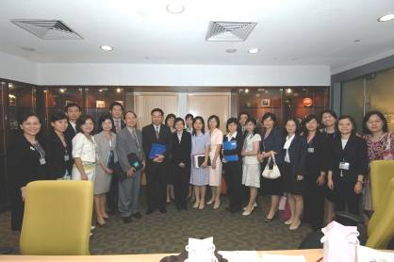 | 2-1  參訪同仁於新加坡大學合影
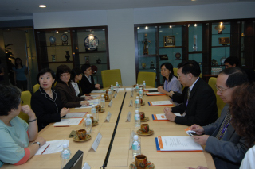 | 2-2  新加坡大學座談實況  (背後櫥窗收藏各校所致贈紀念品)
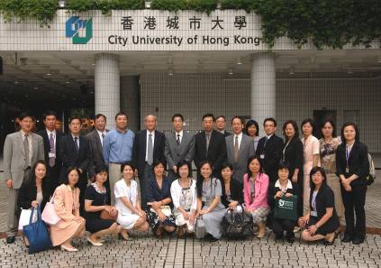 | 2-3  參訪同仁於香港城市大學合影 (後排左七：郭位校長)

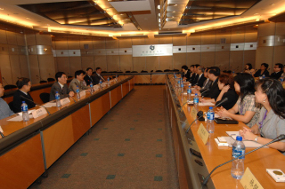 | 2-4  香港城市大學座談實況  (由郭位校長親自主持)
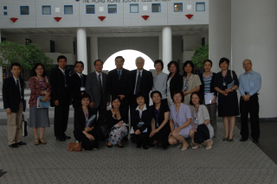 | 2-5  參訪同仁於香港科技大學合影
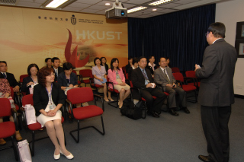 | 2-6  香港科技大學黃玉山副校長進行學校簡介

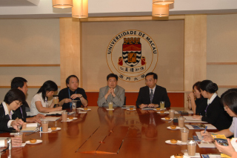 | 2-7  澳門大學座談實況
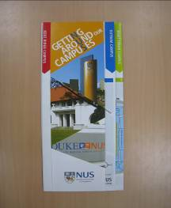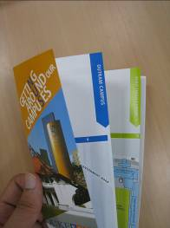 | 2-8  設計貼心、集結相關資訊的校園地圖  (新加坡大學)
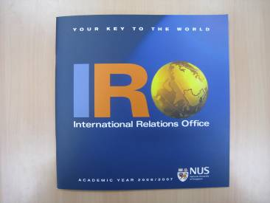 | 2-9  IRO簡介  (新加坡大學以相當活潑、具設計感的圖文介紹該校的國際生、交換生、國際合作、新聞的動態及學生資源等)
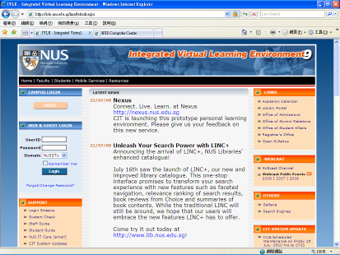 | 2-10  新加坡大學自行撰寫的e-learning平台IVLE
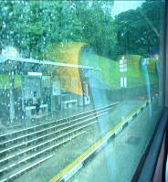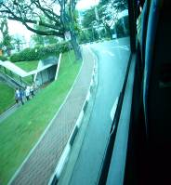 | 2-11  新加坡大學校園公車候車站及路緣石
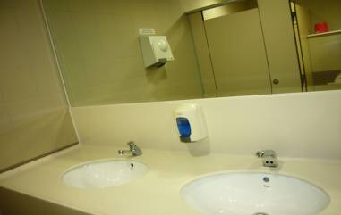 | 2-12  新加坡大學厠所
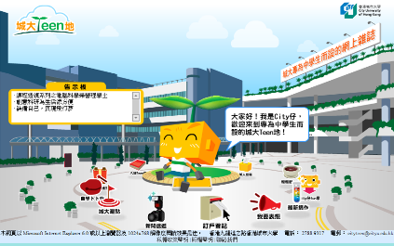 | 2-13  香港城大專為中學生而設的網上雜誌  (互動網頁，設計活潑，引人入勝，可吸引未來學生注意)
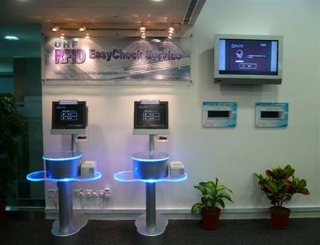 | 2-14  香港城大圖書館RFID建置空間
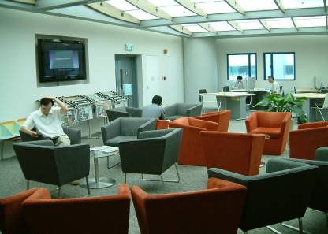 | 2-15  香港城大圖書館休閒區(leisure corner)
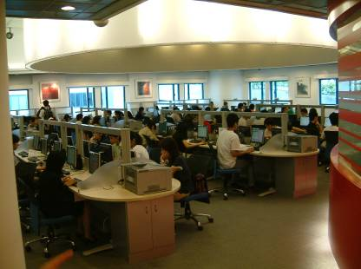 | 2-16  香港城大資訊坊(Information Space)
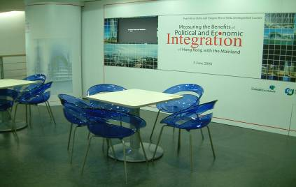 | 2-17  香港城大圖書館學習共享空間一
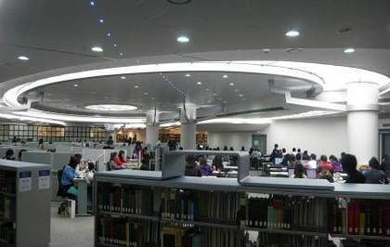 | 2-18  香港城大圖書館學習共享空間二
2-19
香港城大圖書館主題區分佈示意圖
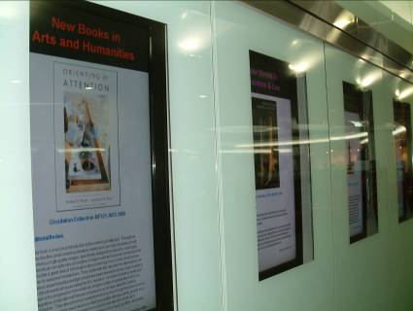 | 2-20  香港城大LED新書介紹牆
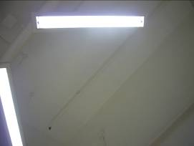 | 2-21  香港城大T5省電燈管
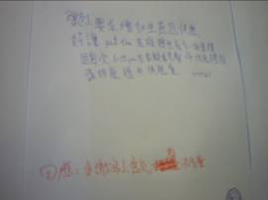 | 2-22  香港城大餐廳留言板
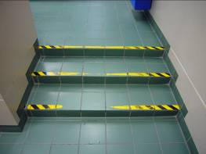 | 2-23  香港城大階梯路面提醒
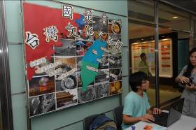 | 2-24  香港城大剛結束與清大交流的返校心得分享座談會
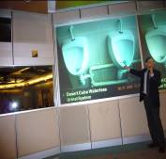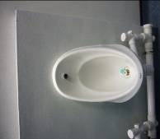 | 2-25  香港城大生化除臭節水產品及解說簡報
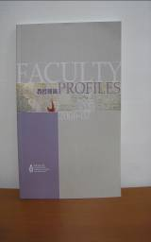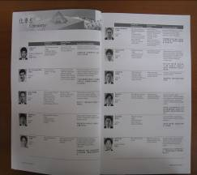 | 2-26  香港科大教授簡錄  (收錄包括教授相片、聯絡資訊及專長，整理製作成精美文冊，提供新聞工作者及社會大眾使用)
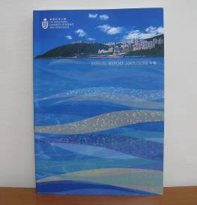 | 2-27  香港科大年報  (製作精美，內容包括教學、研發、重大發展實施計畫、夥伴關係、人才與獎項、大事紀及附錄等)

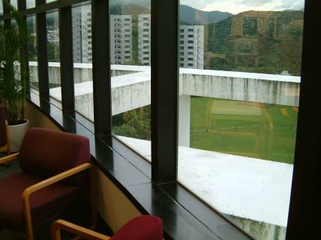 | 2-28  香港科大圖書館預留擴充地基
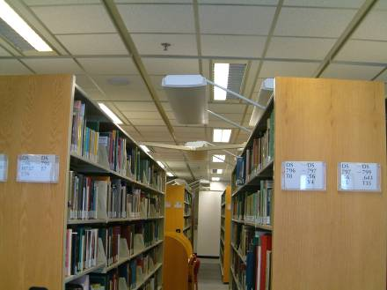 | 2-29  香港科大電動式密集書架
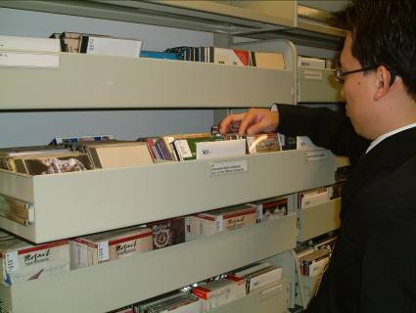 | 2-30  香港科大圖書館CD存放櫃

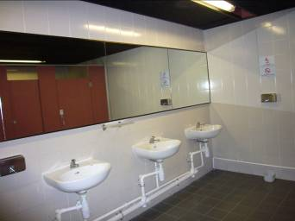 | 2-31  香港科大廁所設施
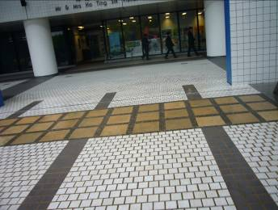 | 2-32  香港科大無障礙空間
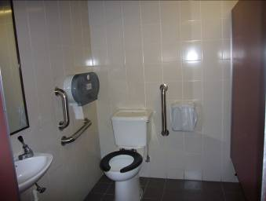 | 2-33  香港科大無障礙厠所

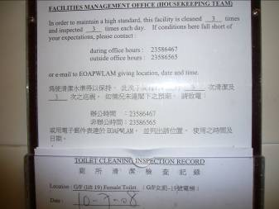 | 2-34  香港科大厠所清潔表
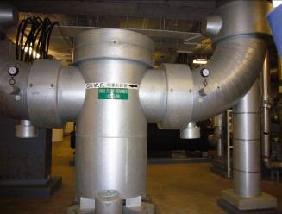 | 2-35  香港科大中央空調節電設施
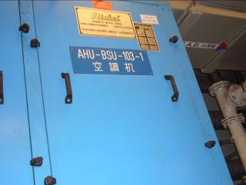 | 2-36  香港科大中央空調節電設施

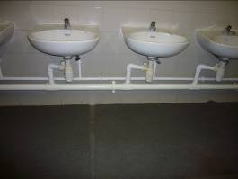 | 2-37  香港科大節水措施
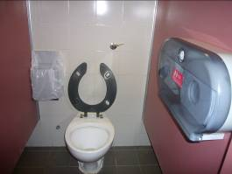 | 2-38  香港科大潔淨的廁所
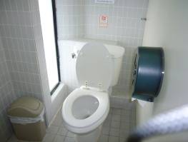 | 2-39  澳門大學厠所及有蓋的垃圾桶

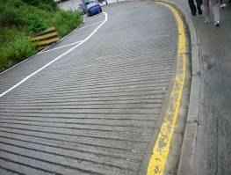 | 2-40  澳門大學坡度路面
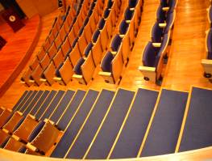 | 2-41  澳門大學缺乏無障礙空間設置
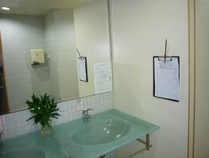 | 2-42  澳門大學廁所

